*Федеральное государственное бюджетное образовательное учреждение* *высшего образования*

|  |  |
| --- | --- |
|  | ***«Московский государственный технический университет  имени Н.Э. Баумана»***  ***(национальный исследовательский университет)***  ***(МГТУ им. Н.Э. Баумана)*** |

ФАКУЛЬТЕТ ____ИНФОРМАТИКА И СИСТЕМЫ УПРАВЛЕНИЯ________

КАФЕДРА ______Компьютерные Системы и сети (ИУ6)___________

**Отчет**

**по лабораторной работе № 1**

**Название лабораторной работы: Создание консольных приложений в среде Turbo Delphi**

**Дисциплина: Основы программирования**

Студент гр. ИУ6-12Б  **__________________ А. П. Плютто**



(Подпись, дата) (И.О. Фамилия)



Преподаватель  **__________________ О. А. Веселовская**

(Подпись, дата) (И.О. Фамилия)

Москва, 2022

**Задание 1**

**Создать консольное приложение для вычисления корней квадратного уравнения.**

Порядок работы:

1. Для создания заготовки консольного приложения мы выбрали пункт **File/New/ Other…** (пункт **File** подпункт **New** и подпункт **Other…**). На экране появляется окно выбора создаваемых проектов (см. рисунок 3).

Далее я нажал на иконку **Console Application**. После этого на экране появится заготовка консольного приложения со стандартным именем **Project1** (см. рисунок

2. Созданный проект я сохранил в отдельной папке.

3. На переименованной вкладке Example1 многооконного редактора программ вы­све­чи­ва­ет­ся заготовка консольного приложения. В этом окне набираем текст про­грам­мы:

Program Example1;

Uses SysUtils;

Var A,B,C,D,E,X1,X2: Single;

Begin

WriteLn('Input A, B, C:');

Readln(A,B,C);

D := Sqr(B)- 4*A*C;

If D>=0 Then

Begin

E := 2*A;

X1 := (-B+Sqrt(D))/E;

X2 := (-B-Sqrt(D))/E;

WriteLn('X1=', X1:6:1, ' X2=', X2:6:1)

End

Else WriteLn(D);

ReadLn;

End.

4. Для выполнения программы используем кнопку быстрого вызова **Run** (зеленый треугольник на панели инструментов), пункт меню **Run/Run** иликлавишу **F9**.

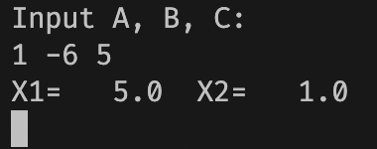5. На экране появилось окно Консоль, в которое вывелся запрос на ввод чисел. Числа я вводил через пробел или каждое число в своей строке, нажимая после ввода числа клавишу Enter. После ввода чисел в то же окно был выведен результат.

Результат выполнения программы для исходных данных 1 -6 5

**Задание2**

**Изучить диагностические сообщения Turbo Delphi.**

Поочередно внося ошибки в программу, мы фиксировали сообщения об ошибках в специальной таблице, представленной ниже. Классифицировали ошибки, расшифровывали сообщения системы и определяли этапы выполнения программы (компиляция(К), компоновка или выполнение(В)), на котором была обнаружена данная ошибка.

**Таблица –** Диагностические сообщения

|  |  |  |  |  |  |
| --- | --- | --- | --- | --- | --- |
|  | Ошибка | Физический смысл ошибки | Проявление  ошибки | Расшифровка сообщения | Этап |
| 1. | *Var AB, C,*  *X1, X2, D, E;* | Вместо переменных A и B описана переменная AB | Получено сообщение: Identifier not found "A" | Не объявлена переменная A | К |
| 2. | Readln(A,B,C) | Пропущена точка с запятой в конце строки | Получено сообщение: ";" expected but "identifier D" found | Ожидалась точка с запятой | К |
| 3. | E=2*A; | Вместо инициализации E, сравниваем несуществующую переменную с 2*A | Получено сообщение: Variable "E" does not seem to be initialized | Переменная Е не инициализирована | К |
| 4. | *D:=spr(B)-4*A*C;* | Вызвана несуществующая функция | Получено сообщение:  Identifier not found "Spr" | Не найден идентификатор "Spr" | К |
| 5. | Исходные  данные: 0 1 3 | Деление на ноль | Неверный вывод:  X1= Nan X2= -Inf |  | В |
| 6. | Исходные  данные: 1 1 3 | Дискриминант меньше нуля | Вывод: No result | Нет корней | В |
| 7. | { *E:=2*A;* } | Пропущена строка вычислений | Неверный вывод  X1= +Inf X2= +Inf | Е не равна A*2 => Вычисления не верны | В |
| 8. | *Read(A,C);* | Не определено (не введено) значение B | Вывод: No result | B в любом случае равна нулю, программа работает только для часных случаев | В |

**Задание 3**

**Изучить средства отладки программ в среде Delphi.**

1. Внесите в программу ошибку 7. Выполните пошаговую трассировку программы, отслеживая значения переменных A, B, C, D, E, x1, x2 в окне Watch. Какое значение имеет переменная E в момент вычисления корней уравнения? Почему?

Ответ: 0.0, Данное значение присваивается Е при инициализации

1. Внесите в программу ошибку 6. Выполните пошаговую трассировку программы, отслеживая значение переменных A, B, C, D, E, x1, x2. Какое значение имеет переменная D? В какой момент обнаруживается ошибка?

Ответ: -11, В момент проверки дискриминанта

1. Установите точку останова перед вычислением дискриминанта. Выполните программу до точки останова. Просмотрите значения переменных, подводя к ним курсор мыши.

Ответ: Все переменные, кроме A, B, C равны 0, A, B, C соответствуют исходным данным

**Вывод:** разработано консольное приложение в среде программирования Turbo Delphi.

**Часть 2**

**Создание схем алгоритмов средствами Microsoft Visio и VisualDesiner**

Схему созданную в Microsoft Vision можно увидеть на рисунке слева.

Схему созданную в VisualDesiner можно увидеть на рисунке справа.

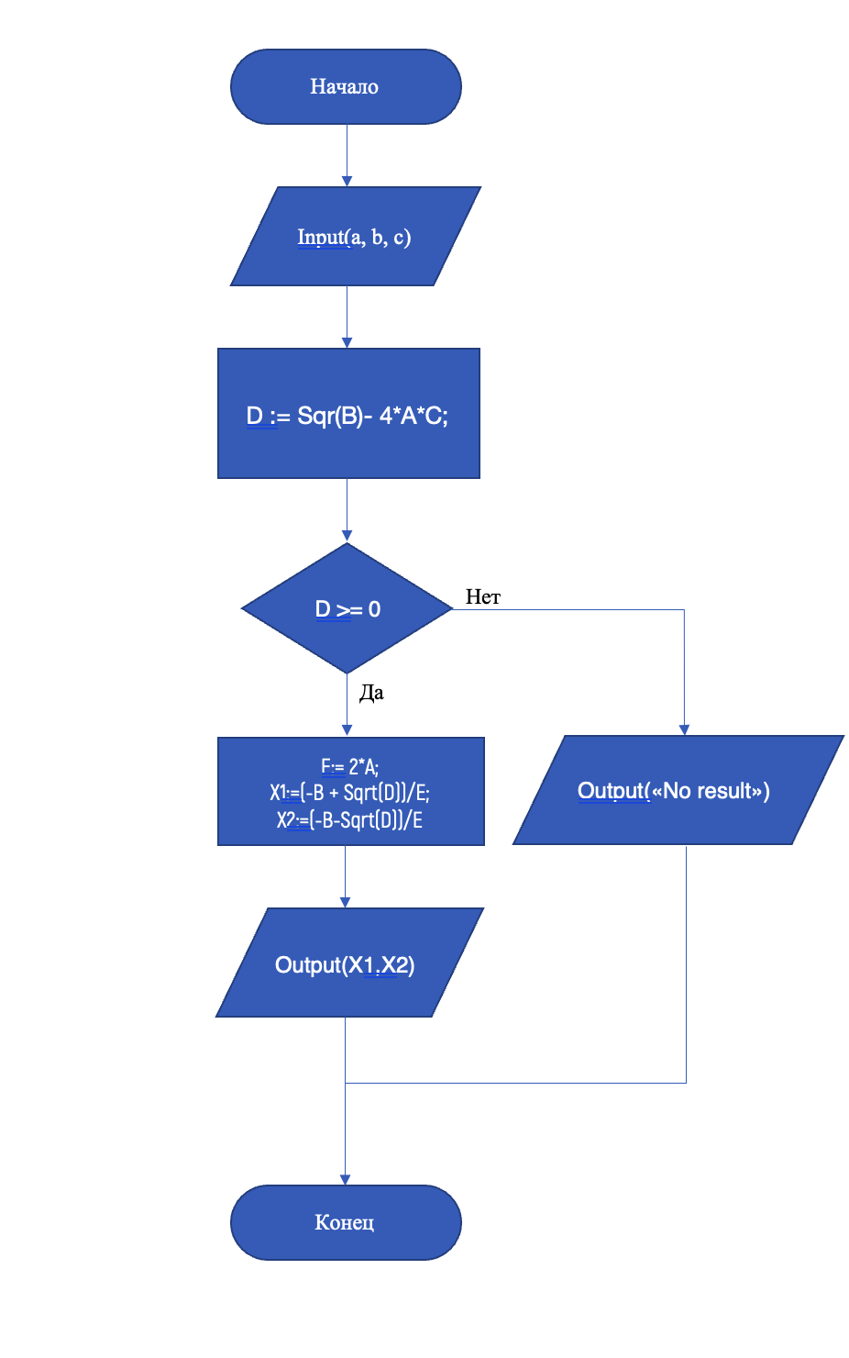

**Вывод**: для меня программа VisualDesiner оказалась удобнее, чем Microsoft Visio.